深圳市光网视科技有限公司

产品规格书

6口百兆PoE供电交换机

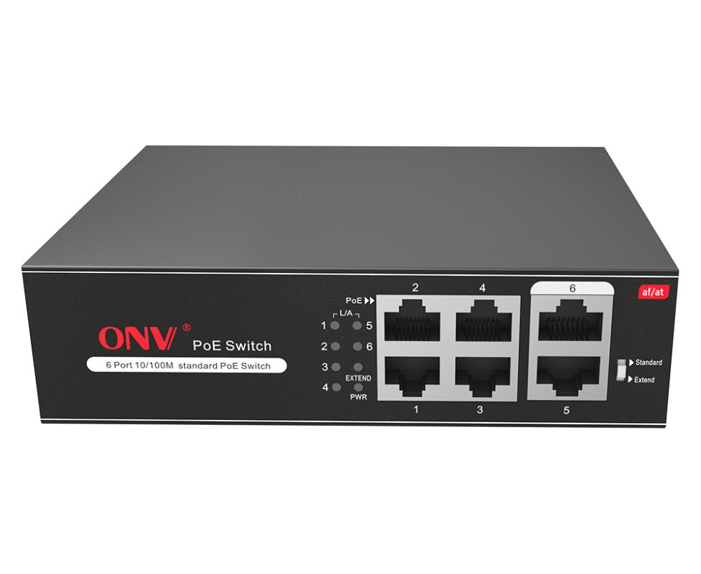
ONV-H1064PLS

产品概述
ONV-H1064PLS系列非网管PoE交换机，具备4个百兆电口+2个百兆上联电口，其中1-4口支持IEEE 802.3af/at标准PoE供电，单端口PoE功率达30W，整机最大PoE输出功率为65W。作为PoE供电设备，能自动检测识别符合标准的受电设备并通过网线为其供电。可通过网线为无线AP、网络摄像头、网络电话机、可视门禁对讲等POE终端设备供电，满足对高密度PoE供电有需求的网络环境，适合酒店、校园、厂区宿舍及中小型企业组建经济高效的网络。
非网管机型，即插即用，无需配置，使用简单方便；

产品特点
- 百兆接入，双电口上行
- 提供6个10/100Base-T RJ45端口，双上联电口，方便用户灵活组网，满足各种场景组网需求；
◇ 所有端口支持无阻塞线速转发，传输更流畅。
◇ 支持IEEE 802.3x全双工流控和Backpressure半双工流控。

- 智能PoE供电功能
◇ 4个10/100Base-TX RJ45端口支持PoE供电，满足安防领域各种场景PoE供电的需求。
◇ 符合IEEE 802.3af/at PoE供电标准，自动识别PoE设备进行供电，不损坏非PoE设备。整机最大PoE输出功率达65W，单端口最大PoE输出功率为30W。

- 操作简单
◇ 即插即用，无需配置，使用及维护简单方便。
◇ 用户可通过电源指示灯(PWR)、端口状态指示灯（Link）、PoE工作指示灯轻松了解设备工作状态。

- 创新功能（仅限带功能开关机型）
- 长距离档：开启时，1-4端口速率降为10M，使用现有的双绞线，就可以突破双绞线百米传输的限制，传输距离最远可以达到250米；另一方面，可以解决因线路老化而导致的传输不畅问题。
- 视频监控模式：随长距离开关一同开启，1-4口相互隔离但是都和 5-6口互通，可防止 DHCP 冲突，优化端口缓存利用率，减少广播风暴。

- 设备稳定可靠
◇ 主机低功耗、无风扇静音设计，镀锌钢材金属外壳，散热优良，保证产品稳定运行。
◇ 设备完全符合3C、CE、FCC、RoHS安规要求，使用安全可靠。

产品技术与规格
型号 | ONV-H1064PLS | ONV-H1108PLS
固定端口 | 4个10/100Base-TX POE口（Data/Power）  2个10/100Base-TX 上联RJ45口 (Data) | 8个10/100Base-TX POE口（Data/Power）  2个10/100Base-TX 上联RJ45口 (Data)
POE端口 | 1-4端口支持IEEE802.3af/at标准POE供电 | 1-8端口支持IEEE802.3af/at标准POE供电
功能开关 | 1个（Extender+ CCTV）
 | 注意：当开关状态改变时，必须重启交换机，开关功能才可以生效
网络协议 | IEEE802.3 10BASE-T； IEEE802.3i 10Base-T；  IEEE802.3u 100Base-TX；  IEEE802.3x
供电标准 | 符合IEEE802.3af/at国际标准
网口特性 | 1-6 口10/100BaseT（X）自动侦测，全/半双工MDI/MDI-X自适应 | 1-10 口10/100BaseT（X）自动侦测，全/半双工MDI/MDI-X自适应
转发模式 | 存储转发（全线速）
背板带宽 | 1.6Gbps （无阻塞） | 2Gbps （无阻塞）
包转发率@64byte | 0.89Mpps | 1.488Mpps
MAC地址表 | 1K | 2K
包转发缓存 | 768K | 1.25M
双绞线传输 | 10BASE-T ： Cat3,4,5 UTP(≤250 meter)  100BASE-TX ： Cat5 or later UTP(≤100 meter)
供电引脚 | 默认1/2(+)，3/6(-)；可选订4/5(+)，7/8(-)，4芯供电
最高单口/平均功率 | 30W/15.4W | 30W/15.4W
总功率/输入电压 | 65W （AC100-240V） | 100W （AC100-240V）
整机功耗 | 待机功耗：＜3W；满载功耗：＜65W | 待机功耗：＜5W；满载功耗：＜100W
LED指示灯 | 电源指示灯 ：PWR（绿色） ； 网络指示灯 ： Link（黄色）； POE工作指示灯：PoE（绿色）；功能开关指示灯：EXTEND（绿色）。
配套电源 | 内置开关电源 AC：100～240V 50-60Hz 1A | 内置开关电源 AC：100～240V 50-60Hz 2.2A
工作温度/湿度 | -20～+55°C；5%～90% RH无凝结
存储温度/湿度 | -40～+75°C；5%～95% RH无凝结
外观尺寸（L*W*H） | 142*114.5*40mm |  | 195*130*40mm
净重/毛重 | ＜0.6kg / ＜1kg |  | ＜0.8kg / ＜1.2kg
安装方式 | 桌面式，壁挂式安装
防雷/防护等级 | 端口防雷：4KV 8/20us；  防护等级：IP30
安规认证 | 3C；  CE mark, commercial；CE/LVD EN60950；  FCC Part 15 Class B；RoHS；
质保期 | 交换机1年，电源2年，终身维护

产品尺寸规格

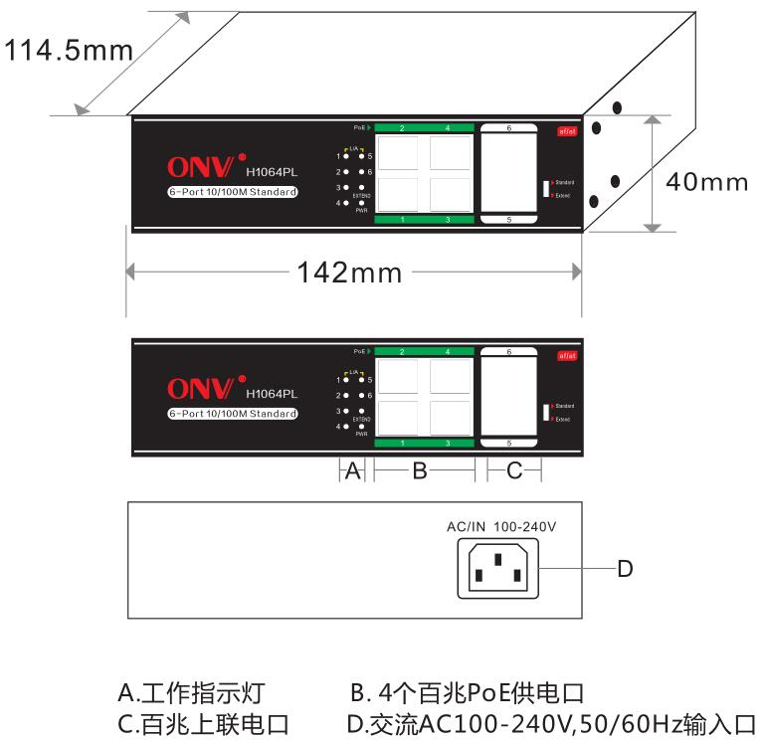

产品连接拓扑

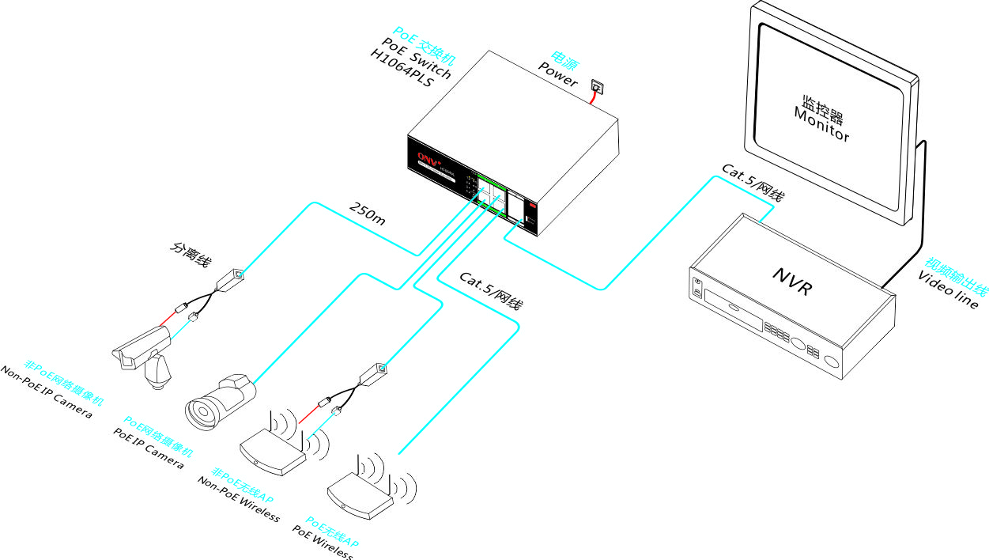

包装清单
包装清单 | 物品名称 | 数量 | 单位
 | 6口百兆POE供电交换机（ONV-H1064PLS） | 1 | 台
 | AC电源线 | 1 | 根
 | 快速使用指南 | 1 | 份
 | 保修卡与合格证 | 1 | 份
说明：本系列机型默认不配套挂耳，如需要配置，需要独立购买！

订购信息
设备名称 | 设备信息
ONV-H1064PLS | 非网管4个10/100M RJ45端口+ 2个10/100M 上联RJ45端口PoE交换机，1-4口支持IEEE 802.3af/at国际标准。调整功能开关，可实现1-4口VLAN隔离及10M/250米长距离传输，内置65W电源。
ONV-H1108PLS | 非网管8个10/100M RJ45端口+ 2个10/100M 上联RJ45端口PoE交换机，1-8口支持IEEE 802.3af/at国际标准。调整功能开关，可实现1-8口VLAN隔离及10M/250米长距离传输，内置100W电源。

联系我们
深圳市光网视科技有限公司
电 话：0755-33376606
传 真：0755-33376608
邮 箱：onv@onv.com.cn
网 址：http://www.onv.com.cn
地 址：深圳市福田区车公庙泰然大厦D座1003
工厂地址：深圳市龙华区大浪街道新石社区新围华宁路59号4层5层6层

关于文档
本文档中的商标、图片、标识均归深圳市光网视科技有限公司所有。
本文档可能含有预测信息，因此本文档信息仅供参考，不构成任何要约或承诺，本公司做出更正或修改恕不另行通知。
版权所有 © 深圳市光网视科技有限公司 保留一切权利

